Муниципальное бюджетное дошкольное образовательное учреждение



«Детский сад комбинированного вида № 54 «Веснушки»

(МБДОУ «Детский сад № 54 «Веснушки»

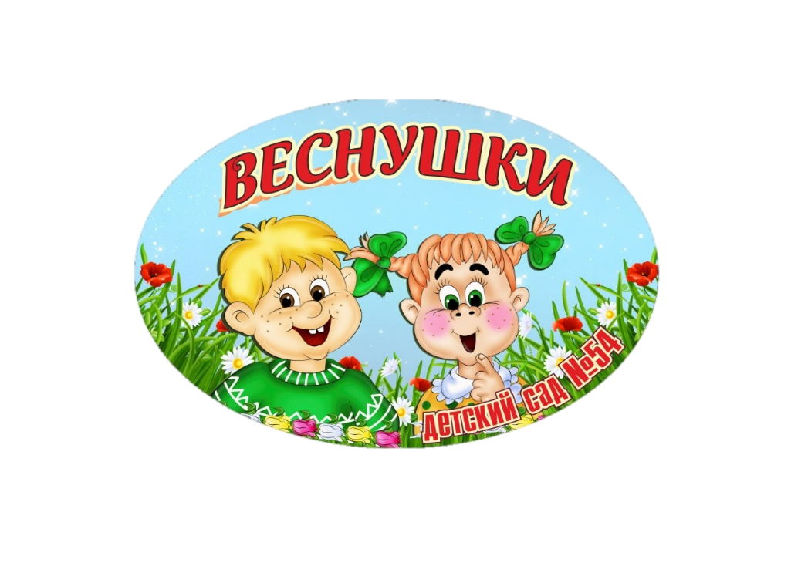

Консультация для родителей

«Пальчиковые игры как средство развития речи детей

дошкольного возраста»

Составители: Марковец Евгения Олеговна,

Штебнер Светлана Владимировна

воспитатели МБДОУ «Детский сад № 54»

Междуреченск 2023

Цель: развитие мелкой моторики кистей рук у детей дошкольного возраста с помощью пальчиковых игр.

Аннотация: в консультации представлен работа по использованию пальчиковых игр в режимных моментах и в ходе организованной образовательной деятельности с воспитанниками дошкольного возраста.

Игры с пальчиками развивают мозг ребенка, стимулируют развитие речи, творческие способности, фантазию малыша. Простые движения помогают убрать напряжение не только с самих рук, но и расслабить мышцы всего тела. Они способны улучшить произношение многих звуков. Чем лучше работают пальцы и вся кисть, тем лучше ребенок говорит.

Мелкая моторика — это слаженные движения **пальцев рук**, способность ребенка «пользоваться» данными движениями — держать ложку и карандаш, застёгивать пуговицы, рисовать, лепить.

В первую очередь формируются тонкие движения **пальцев рук**, далее возникает артикуляция слогов.

О том, что ум ребенка находится на кончиках **пальцев**, сказал когда-то известный педагог Василий Александрович Сухомлинский. Ведь это не просто красивые слова. Всё дело в том, что в головном мозге человека центры, отвечающие за речь и движение **пальцев рук**, расположены очень близко. Формируя мелкую моторику, мы будто «пробуждаем» соседние области мозга, отвечающие за речевое развитие

Начинать работу по формированию мелкой моторики рук нужно с самого раннего возраста.

Одним из наиболее продуктивных, а также интересных способов **развития мелкой моторики являются**«**пальчиковые игры**».

Пальчиковые игры - это упражнения, укрепляющие мелкие мышцы руки. Они способствуют **развитию мозга ребенка**, активизируют **развитие речи**, творческие способности, фантазию, осуществляется мышечное развитие, формируется координация движений. Простые движения помогают убрать напряжение рук, а также расслабить мышцы всего тела. Такие упражнения помогут улучшить произношение многих звуков. Чем лучше **развиты пальцы и вся кисть**, тем лучше ребенок говорит.  Когда движения **пальчиков** достигают достаточной точности, начинается словесная речь ребенка. Руки ребенка как бы подготавливают почву для последующего **развития речи.**

Пальчиковые игры используются в различных режимных моментах: в непосредственной образовательной деятельности, после дневного сна, на прогулке, в игровой деятельности, в самостоятельных играх детей.

Развитие **пальцевой** моторики следует проводить систематически для **детей** до 3 - 4 лет рекомендуемое время - от 3 до 5 минут, для **детей** 4 - 7 лет – 10-15 минут в день.

**ПАЛЬЧИКОВЫЕ ИГРЫ бывают**

Традиционные: - самомассаж кистей и пальцев рук (поглаживание, разминание);

- игры с пальчиками с речевым сопровождением и без;

- графические упражнения;

- предметная деятельность: игры с бумагой, глиной, пластилином, песком, водою, рисование мелками, углём;

- игры: мозаика, конструкторы, шнуровка, складывание разрезных картинок, игры с вкладышами, складывание матрёшек;

- кукольные театры: пальчиковый, перчаточный, театр теней;

- игры на формирование тактильного восприятия.

Нетрадиционные: - самомассаж кистей и пальцев рук с грецкими орешками, карандашами, массажными щётками;

- игры с пальчиками, с использованием разнообразного материала: бросовый, природный, хозяйственно-бытовой.

**Пальчиковые игры** должны быть разнообразными, эмоционально-приятными, неутомительными и динамичными.

При **развитии** мелкой моторики очень эффективны **пальчиковые** игры с элементами самомассажа.

**Пальчиковые игры с элементами самомассажа**

1) Самомассаж кистей и **пальцев** рук зубной щеткой, который сопровождается веселыми рифмовками («приговорками», стихами.

Массаж пальцев, начинаем растирать щеткой с большого и до мизинца.

Растирали сначала подушечку пальца,

затем медленно опускаться к его основанию и проговаривали рифмовки

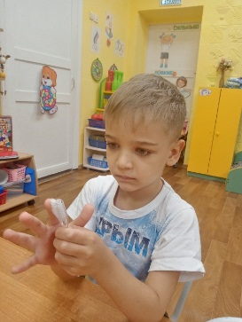

Я возьму зубную щетку,

Чтоб погладить пальчики.

Станьте ловкими скорей,

Пальчики- удальчики.

2) Массаж поверхностей ладоней мячиками-ежиками называется Су-джок терапия, обладая высокой эффективностью, безопасностью и простотой, «Су» по-корейски – кисть, «джок» - стопа Благодаря ритмичному звучанию стихотворные игры быстро запоминаются, дети воспроизводят их самостоятельно

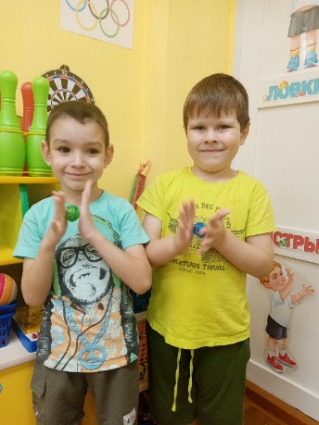

Мячик мой не отдыхает,

На ладошке он гуляет.

Взад-вперед его качу,

Вправо-влево — как хочу.

Сверху — левой, снизу — правой

Я его катаю, браво.

3)Массаж шестигранными карандашами. Грани карандаша легко «укалывают» ладони, активизируют нервные окончания, снимают напряжение. Пропускать карандаш между одним и двумя-тремя пальцами, удерживая его в определенном положении в правой и левой руке

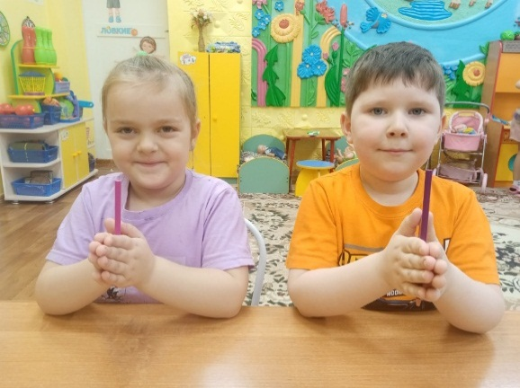

Карандаш в руках катаю,

Между пальчиков верчу.

Непременно каждый пальчик

Быть послушным научу.

4)Массаж грецкими орехами (каштанами). Катали орех между ладонями. Прокатывали один орех между двумя пальцами и проговаривали рифмовки

Такой массаж улучшает кровоснабжение конечностей, снимает нервное напряжение и улучшает общее самочувствие. Проводится также, с речевым сопровождением

Научился два ореха

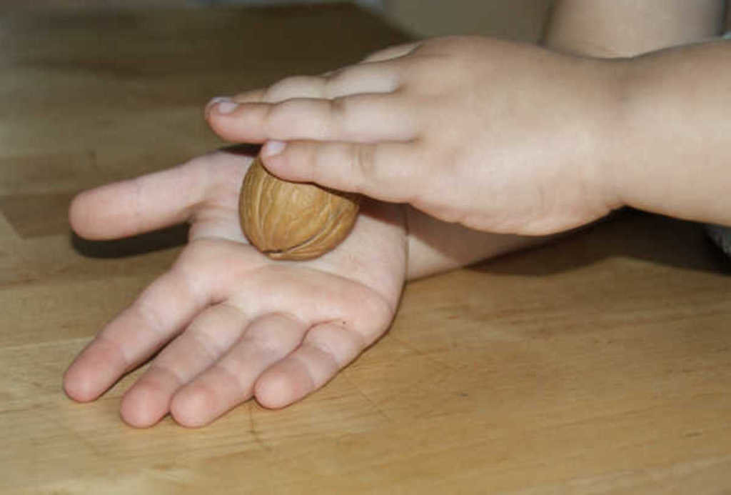

Между пальцами катать.

Это в школе мне поможет

Буквы ровные писать.

5) «Сухой бассейн» - ёмкость, наполненная горохом или фасолью, погружали кисти рук как можно глубже в наполнитель, таким образом кисти руки ребенка массируются, нормализуется мышечный тонус, пальцы становятся более чувствительными, а их движения- координированными.

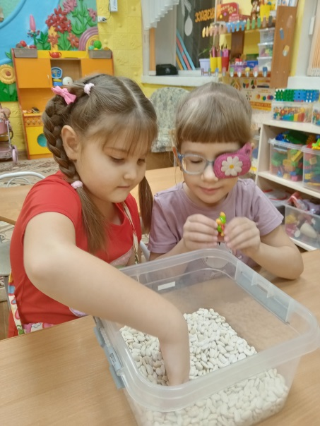

О необычных пальчиковых играх можно говорить как о развивающем материале. Смысл данных игр в том, что нервные окончания рук влияют на мозг ребенка и мозговая деятельность активируется.

**Пальчиковые игры**

Перебирание бус  – счет число бус (в прямом и обратном порядке); перебирание бус пальцами, называя по порядку день недели, месяцы, предметы по лексическим темам, гласные звуки.

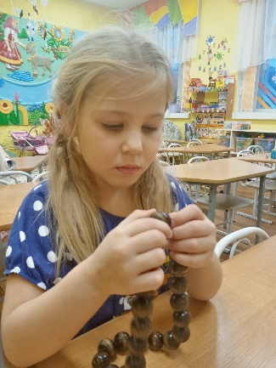

«Волшебные мешочки» - воздушные шарики, наполненные разным количеством семян фасоли, дошкольник ощупывает шарики тактильным способом, находит фасоль и говорит, какое число фасоли в каком шарике спряталось.

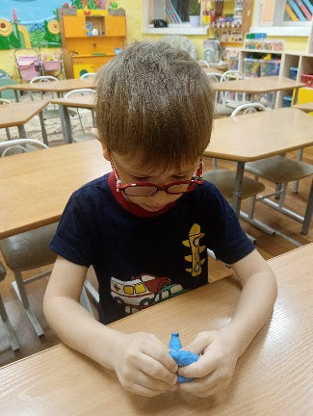

«Лыжники» - «вставать» в углубления больших пуговиц (пробок) указательными и средними пальцами, двигаясь, делая по шагу на каждый ударный слог стиха.

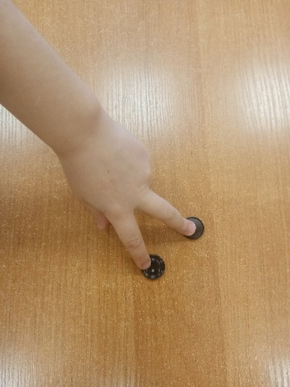

«Две новые кленовые

Подошвы двухметровые:

На них поставил две ноги

И по большим снегам беги.» (Лыжи.)

«Выложи узор» -выкладывание узоров, рисунков из камешков, палочек, пуговиц и т.д.

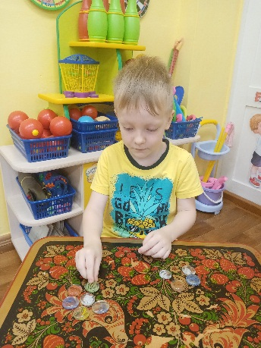

Интерес и яркий эмоциональный настрой вызывают у детей пальчиковые игры на бумаге. Оказывается, можно рисовать не только кисточкой, но и пальчиками, косточками, камешками, ракушками, пуговицами, веревочками. Волшебные превращения этих материалов в картинки очень нравится детям.

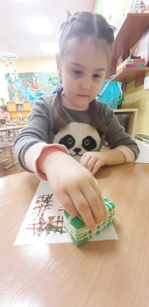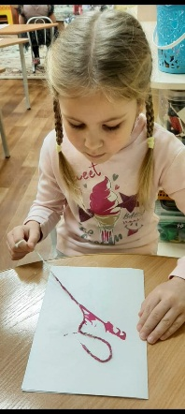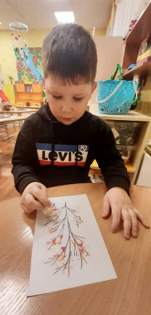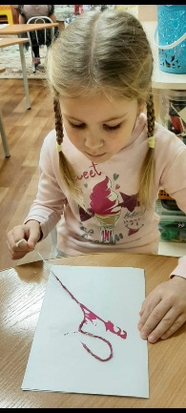

В последнее время, всё больше набирают популярность - игрушки антистрессы (Поп-Ит и Симпл Димпл) - это идея для **развития мелкой моторики рук детей дошкольного возраста** через игровые задания.

Такие как:

«Кто быстрее»- дети стараются нажать на пупырки быстрее оппонента. Кто справился первым, тот и выиграл.

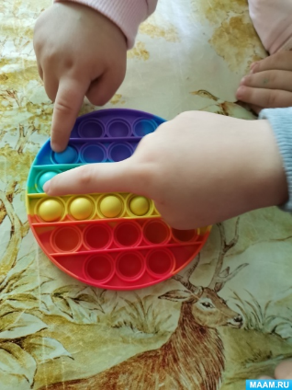

Д/и «Ищем клад»-нужно подложить под ПотИт маленький клад (шарик, ракушку, камешек). Нажимать на пупырышки. Кто первым наткнётся на клад, забирает его себе. У кого больше кладов, тот и выигрывает. развивать моторику рук, ловкость

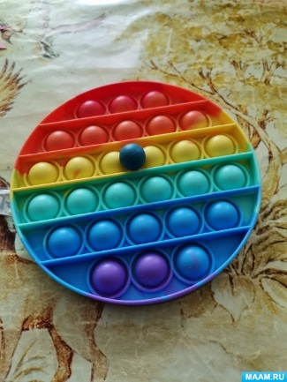

И/у «Нажимай по очереди»-одним пальцем, двумя, тремя, большим и указательным, большим и средним, большим и безымянным, большим и мизинцем и так же по аналогии с другими.

Систематическая работа по развитию мелкой моторики и речи у детей с использованием пальчиковых игр дает в результате то, что

дети научатся концентрировать своё внимание и правильно его распределять;

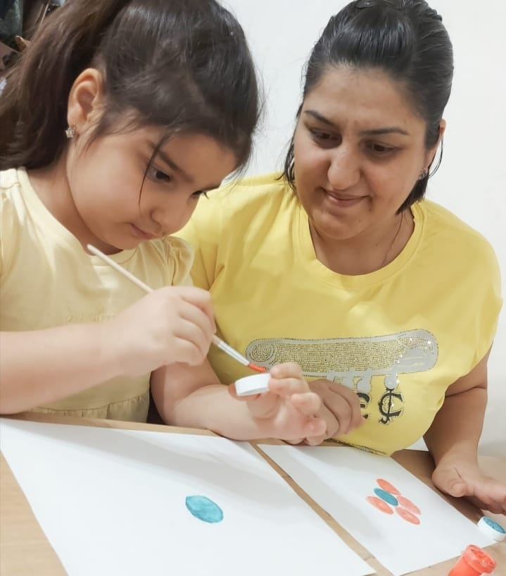

- выполнять упражнения, сопровождая их короткими стихотворными строчками, речь станет более чёткой, ритмичной, яркой;

-улучшится память ребёнка, так как он научился запоминать определённые положения рук и последовательность движений, воображение и фантазия;

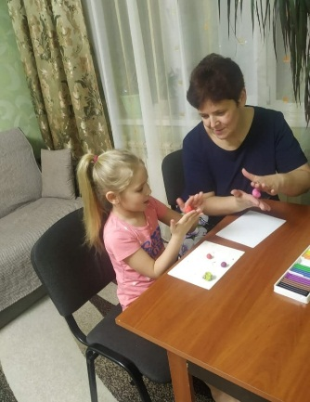

-по итогу освоения всех упражнений кисти рук и **пальцы приобретут силу**, хорошую подвижность и гибкость, а это в дальнейшем облегчит овладение навыком письма.

**Список литературы**

1. Борисенко, М. Г. Наши пальчики играют : обзор исследований / М. Г. Борисенко, Н. А. Лукина. – Текст : непосредственный // СПб.: «Паритет», 2003. – 144 с.
2. Светлова, И. Развиваем мелкую моторику и координацию движения рук. - Текст : непосредственный // И. Светлова. – М.: «Эксмо», 2003.

– 66 с.

1. Ушакова, О. С. Теория и практика развития речи дошкольника : обзор исследований / О. С. Ушакова – Текст : непосредственный // М.: ТЦ Сфера, 2008. – 240 с.
2. Федоренко, Л. П. Методика развития речи детей дошкольного возраста : обзор исследований / Л. П. Федоренко, Г. А. Фомичева, В. К. Лотарев. - Текст : непосредственный // М.: 1977 .– 120 с.